Installationsguide
Suzuki Trolling Mode

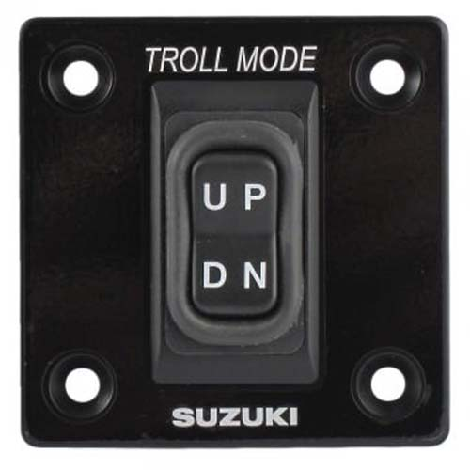

Inkoppling

Suzuki Trolling Mode-knappen kopplas in i BCM-kabelhärvan framme vid styrplatsen.

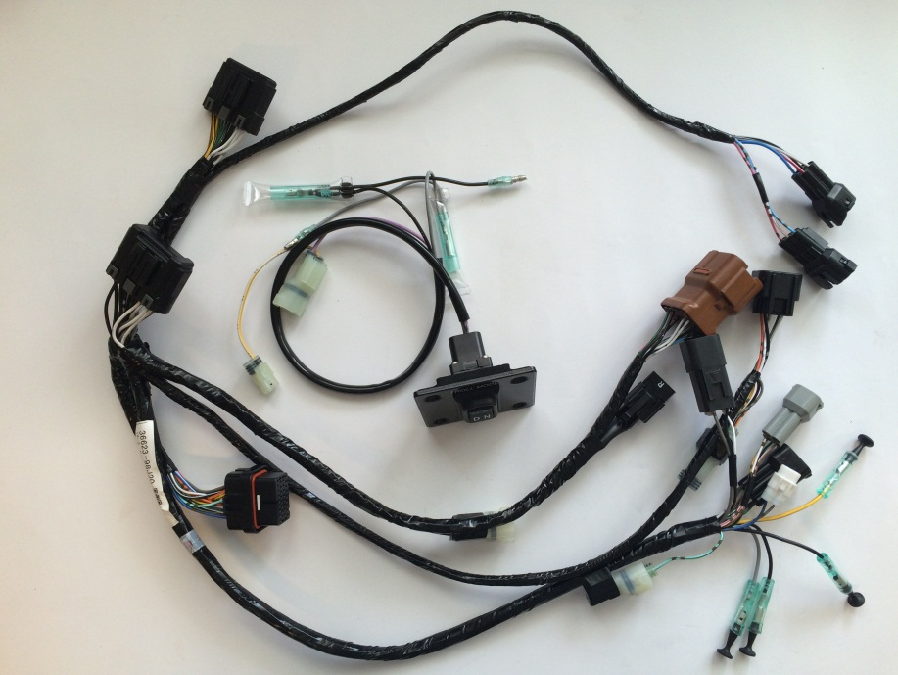

Koppla in Suzuki Trolling Mode-knappen enligt följande:

1. Lossa kontaktstycket med den gröna kabeln i BCM-kabelhärvan.

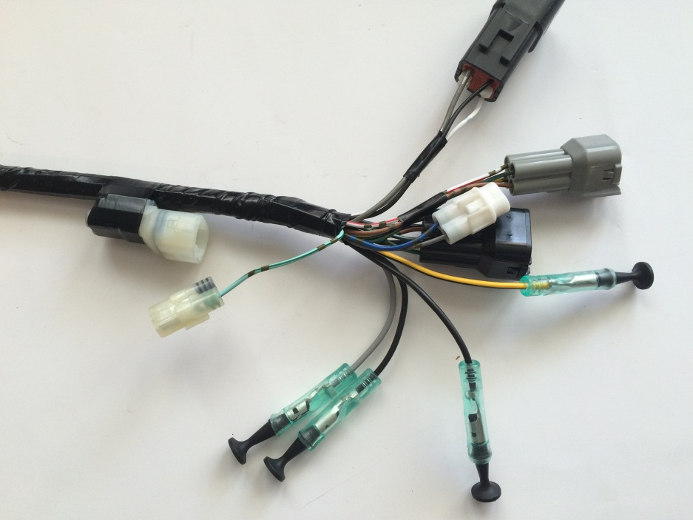

2. Koppla ihop Suzuki Trolling Mode-knappens kontakt (lila kabel) med den gröna kabeln i BCM-kabelhärvan.
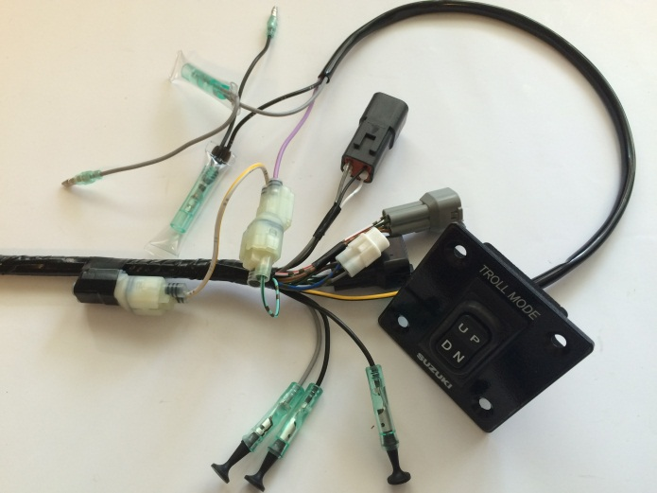

3. Ta bort täckpluggarna på den grå samt den svart/gröna kabeln i BCM-kabelhärvan.
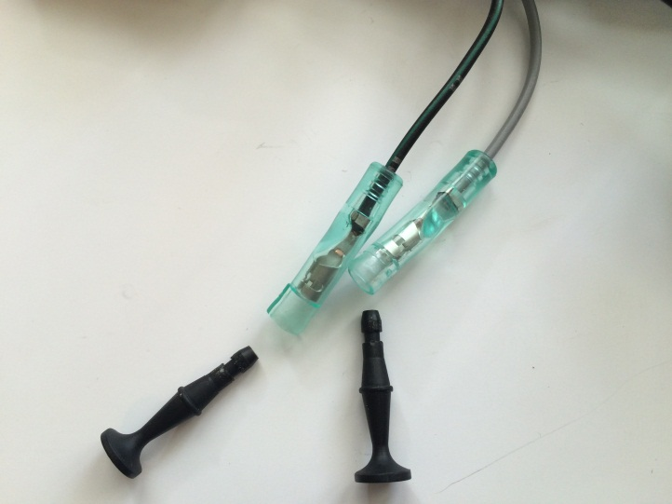

4. Anslut kablarna i steg tre till Suzuki Trolling Mode-knappen:
Svart - Svart/Grön
Grå - Grå
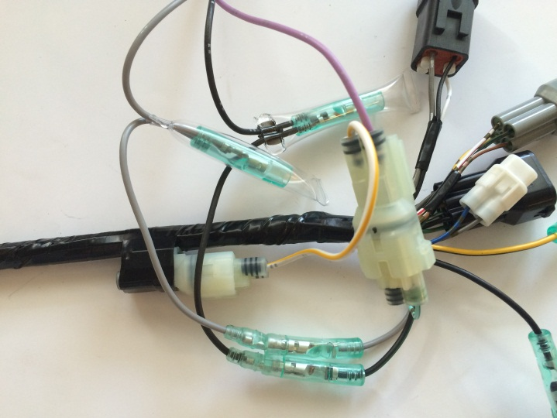
Installationen är nu klar, notera att motorn måste vara uppe i arbetstemperatur för att Suzuki trolling mode ska fungera.

